新书推荐
中文书名：《亲爱的索菲，爱索菲》
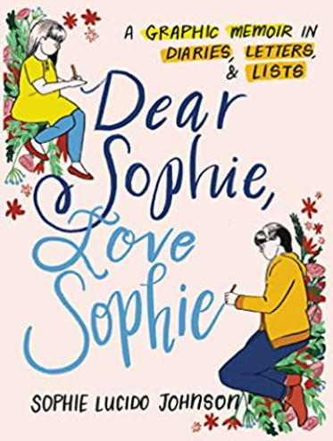
英文书名：Dear Sophie, Love Sophie: A Graphic Memoir in Diaries, Letters, and Lists
作 者：Sophie Lucido Johnson
出 版 社：HarperOne
代理公司：Stuart Krichevsky /ANA/Susan Xia
页 数： 256 页
出版时间：2022年3月
代理地区：中国大陆、台湾
审读资料：电子稿
类 型：传记回忆录

内容简介：

如果有机会，你会对年少的自己说些什么？
索菲·卢奇多·约翰逊受到成长过程中记载的日记的启发，开始了与年轻的自己对话。当她开始练习时，索菲想要分享一些重要的心得，例如无论生活把你带到了何地，都要爱自己的身体，了解人际关系和找到充实自我的事情。但是，随着“交流”的加深，成人索菲发现她还有很多东西可以从年轻的索菲身上学习。
以手写绘本的形式，《亲爱的索菲，爱索菲》 以独特而迷人的方式巧妙地探索了各种话题，例如同性恋身份，身体形象，遗传性创伤，归属感，特权，心碎，初恋等等。它充满魅力，诙谐和辛酸，提醒我们智慧不受年龄限制。

作者简介：
索菲·卢奇多·约翰逊（Sophie Lucido Johnson）写作和画画。她写过一本名为《许多爱》（Many Love）的书 。她在芝加哥艺术学院任教，曾在新奥尔良，芝加哥，波特兰生活过。她受人委托作画，制作喜剧，喜欢吃派。

媒体评价：

“在这本坦率、有趣、极其吸引人的纸质时光机器中，她为童年和成年之间搭建了一座桥梁，通过艺术和文学拯救自我，重新划定了“帮助”和“自我”的真正含义。”
----克里斯·瓦尔（Chris Ware），著有《建筑故事》（Building Stories）和《鲁斯蒂·布朗》（Rusty Brown）
“一本温柔、体贴的书，生动地再现了高中生活；我希望可以寄给年轻时的自己。它让我找到了自我。这部图文回忆录特别精彩，绘制得非常精美。”
----莉安娜·芬克（Liana Finck）, 著有《对不起》（Excuse Me）和《通过人类》（Passing for Human）

谢谢您的阅读！
请将反馈信息发至：夏蕊（Susan Xia）
安德鲁·纳伯格联合国际有限公司北京代表处
北京市海淀区中关村大街甲59号中国人民大学文化大厦1705室
邮编：100872
电话：010-82504406
传真：010-82504200
电子邮件：susan@nurnberg.com.cn
网址：http://www.nurnberg.com.cn
微博：http://weibo.com/nurnberg
豆瓣小站：http://site.douban.com/110577/
微信订阅号：ANABJ2002

